**王凯：**

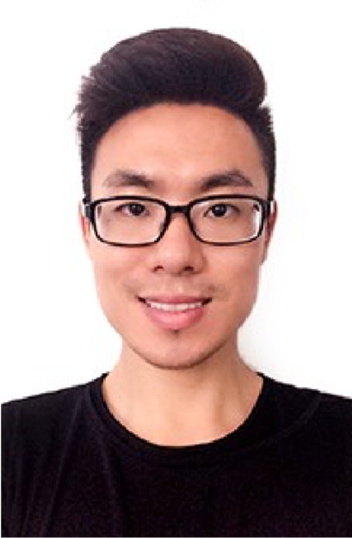

1989年4月出生，山西运城人，汉族，生命健康科学理学博士，副教授，硕士生导师。2009年7月毕业于海南大学材料与化工学院生物工程专业，获工学学士学位；2009年9月赴法国留学，2013年7月毕业于法国格勒诺布尔第一大学（Université Grenoble 1）生物学院生物化学与生物结构学专业，获得理学硕士学位；同年10月获法国国家政府奖学金，为期三年，在法国巴黎-萨克雷大学（Université Paris-Sacley, ARWU2021排名第13位）医学院攻读博士学位，于2017年1月顺利毕业，获得生命健康科学理学博士学位。2010年至2016年先后在法国格勒诺布尔原子能研究中心（CEA Grenoble），法国格勒诺布尔生物结构研究所（IBS Grenoble），法国国家科学院巴黎萨克雷神经科学研究所（Neuro-PSI，CNRS）从事科学研究工作。2018年1月被海南医学院引进，海南省首批“双百”人才团队（心血管疾病外科诊疗与研究创新团队）核心成员，主要从事与神经退行性病变（AD、PD、HD等）相关的朊蛋白沉淀（朊病毒）的基础理论研究工作。目前共发表SCI收录论文6篇，其中以第一作者身份发表的论文3篇。以项目负责人身份主持海南省自然科学基金青年基金 1 项，海南省高等学校教育教学改革研究项目1项，海南省科协青年创新科技计划项目1项，海南省博士后科研资助 1 项，获得省级科研奖励 1 项，以主要参与人身份参与国家自然科学基金地区基金2项，海南省自然科学基金重点项目2项。

**代表性论文：（#代表第一作者，*代表通讯作者）**

1. **Kai Wang**#, Ronald Melki, Mehdi Kabani*. Growth phase-dependent changes in the size and infectivity of SDS-resistant Sup35p assemblies associated with the [PSI+ ] prion in yeast. Molecular Microbiology, 2019, 112(3):932-943.
2. **Kai Wang**#, Ronald Melki, Mehdi Kabani*. A prolonged chronological lifespan is an unexpected benefit of the [PSI+] prion in yeast. PLoS One, 2017, 12(9):e0184905
3. **Kai Wang**#, Virginie Redeker, Karine Madiona, Ronald Melki and Mehdi Kabani*. The 26S proteasome degrades the soluble but not the fibrillar form of the yeast prion Ure2p in vitro. PLoS One, 2015, 10(6):e0131789.
4. Xilai Wang#, Xin Zhou, **Kai Wang**, Xianying Cao*. Structural characterisation and bioactivity of polysaccharides isolated from fermented Dendrobium officinale. J Sci Food Agric, 2021, 102(1):280-290
5. Xianshuo Cao#, Guizhen Wang#, **Kai Wang**, Lan Guo, Yang Cao, Xianying Cao* and Yong Yang*. Organic Phosphorous and Calcium Source Induce the Synthesis of Yolk-Shell Structured Microspheres of Calcium Phosphate with High-Specific Surface Area: Application in HEL Adsorption. Nanoscale Research Letter, 2020, 15(1):69.
6. Aline Le Roy#, **Kai Wang**, Béatrice Schaack, Peter Schuk, Cécile Breyton and Christine Ebel*. AUC and Small-Angle Scattering for membrane proteins. Methods in Enzymology, 2015, 562:257-86.

**承担或参与课题情况：**

科学研究类：

[1]. 法国国家政府奖学金项目，支持金额：6万欧元，2013.10-2016.10

[2]. 海南省自然科学基金青年基金，磷酸钙多孔微球结肠定向给药系统的构建与评价（819QN231，主持），资助金额：8万元，2019.3 -2021.12，已结题

[3]. 海南省博士后科研资助（海南大学），资助金额：8万元（2019）

[4]. 海南省博士后面上资助（海南大学），资助金额：5万元（2019）

[5]. 海南省科协青年科技英才创新计划项目，铁皮石斛多糖Dendronan对溃疡性结肠炎的作用机制的研究（QCXM202021，主持），资助金额：5万元，2020.9-2023.9，在研

[6]. 海南省重点研发计划项目，靶向FGFR1重组腺相关病毒AAV8-PD1抗乳腺癌作用研究（SQ2020SHFZ0833，第一参与人），资助金额：20万，2020.11-2022.11，在研

[7]. 国家自然科学基金委地区科学基金项目，右美托咪定基于线粒体自噬-NLRP3-细胞焦亡途径减轻高氧肺损伤作用机制研究（82060289，第一参与人），资助金额：34万，2021.1-2024.12，在研

[8]. 海南省重点研发计划项目，分泌PD1和MIP3α重组腺相关病毒靶向FGFR1抗肝癌作用研究（SQ2021SHFZ0681，第一参与人），资助金额40万，2021.9-2023.9，在研

[9]. 国家自然科学基金委地区科学基金项目，面向慢性呼吸系统疾病诊断的深度计算模型研究（62162023，第一参与人），资助金额：37万，2022.1-2025.12，在研

[10]. 海南医学院人才启动经费，资助金额：10万元（2020-2025）

教学研究类：

[11]. 海南医学院校级教育科研课题（2021），新医科背景下电子实验报告在线系统的创建与实施研究（HYYB202105，主持），资助金额：1万，2021.6-2023.5，在研

[12]. 海南省高等学校教育教学改革研究一般项目（2022），新医科背景下电子实验报告在线系统的创建与实施研究（Hnjg2022-74，主持），资助金额：1.5万，2022.1-2024.12，在研

**社会责任：**

[1]. 2017年接待海南大学赴法国访问团何忠平校长一行，协助访问团与法国高校建立教学和科研合作关系。

[2]. 法国巴黎南大学中国学者学生联合会创办人之一。2015-2016年度担任兼任协会财务部部长和学术交流部部长。该年度协会受大学生和中国驻法国大使馆教育部的大力支持和一致好评，获优秀团体称号。

[3]. 博士期间在ED568（Biosigne）博士学校担任学生代表，参与博士学校的代表大会和博士遴选。

[4]. 博士期间在法国国家科学院巴黎萨克雷神经科学研究院担任学生代表，参与研究所的代表大会。

[5]. 博士期间在2015年国际学术交流大会FEBS-EMBO做志愿者。

[6]. 2019级生物技术本科班班主任（2019-今）

[7]. 中国生物化学与分子生物学学会会员（2019-今）

[8]. 海南省遗传学会会员（2019-今）

[9]. 海南省免疫学会会员（2019-今）

[10]. 中国老年学和老年医学学会抗衰老分会委员（2022.1-2027.1）

**研究方向：**

蛋白质淀粉样沉淀与慢病

**联系方式：**

kai.wang@hainmc.edu.cn